АППАРАТЫ И СИСТЕМЫ ДЛЯ ФИЗИОТЕРАПИИ

Физиотерапия - область клинической медицины, изучающая свойства физических факторов и разрабатывающая методы их применения для лечения и профилактики болезней, а также медицинской реабилитации. Приборы, установки и системы, с помощью которых искусственно создаются физические факторы, используемые для проведения терапии, называются физиотерапевтическими. При правильном применении методов физиотерапии оказывается нормализующее, положительное влияние на обмен веществ, окислительно-восстановительные процессы нервно-гуморальную регуляцию функций внутренних органов, кровь, лимфообразование и т.д. В результате исчезают или уменьшаются болевые синдромы, нормализуются секреторная и моторная функции органов, уменьшается активность воспалительных процессов и др.

Классификация методов и средств для терапии.
По типу использованного поля, порождающего воздействие на биообъект: эл-м, тепловое, электрическое, и т. д. По целевому назначению: нейростимуляторы, кардиостимуляторы, приборы для искусственной вентиляции легких, хирургическая техника и т. д.
Классификация согласно Госстандарту по нашей дисциплине:
1) аппараты и системы для воздействия электрическим током различной частоты; 2) технические средства воздействия ионизирующим излучением (СВЧ-полем, рентгеновским, радиоизотопным); 3) ультразвуковые терапевтические аппараты; 4) средства лазерной терапии; 5) биостимуляторы; 6) аппараты для анальгезии; 7) электронные ингаляторы; 8) аппараты для воздействия на биологически активные точки; 9) хирургическая техника, включая и ультразвуковой скальпели; 10) аппараты для поддержки кровообращения; 11) наркозно-дыхательная аппаратура; 12) технические средства для микрохирургии; 13) технические средства реабилитации и восстановления утраченных функций (искусственные органы, имплантируемые биостимуляторы, биоуправляемые протезы конечностей); 14) технические средства для физкультурно-оздоровительных комплексов.

Аппараты и системы для воздействия электрическим током различной частоты

Для всех аппаратов и систем этого типа можно составить их обобщенную структурную схему

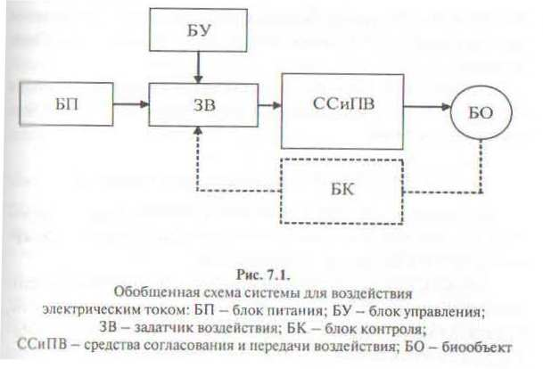
Обобщенная схема системы для воздействия электрическим током: БП - блок питания; БУ - блок управления; ЗВ- задатчик воздействия; БК - блок контроля; ССиПВ - средства согласования и передачи воздействия; БО – биобъект

Задатчик воздействия (ЗВ) формирует электрический сигнал заданной формы и амплитуды. Параметры воздействия могут быть изменены блоком управления (БУ), который может представлять собой клавиатуру и схемотехнические решения, меняющие параметры настройки ЗВ. С учетом особенностей биообъекта, его согласование с техническими средствами решается средствами согласования и передачи воздействия (ССиПВ). В простейшем случае это металлические электроды, возможно с блоками согласования, например, в виде усилителей напряжения, мощности и т.д. В ряде приборов параметры воздействия настаиваются в зависимости от признаков, характеризующих состояние пациента, что позволяет проводить лечение с учетом индивидуальной реакции организма. В такой схеме этот режим реализуется при использовании блока контроля (БК) за состоянием биообъекта.

Аппараты для терапии постоянным током

Воздействие на биологический организм непрерывным постоянным электрическим током силой до 50мА и напряжениями до 80 В называют гальванизацией.
Под действием электрического тока положительно заряженные ионы движутся по направлению к катоду (отрицательному электроду) и называются катионами, отрицательно заряженные - к аноду (положительному электроду) и называются анионы. Одновалентные ионы (К⁺ и Na⁺) быстрее достигают электродов, чем двухвалентные (Са²⁺, Mg²⁺), вследствие чего на катоде скапливаются одновалентные ионы, а в области анода - двухвалентные.
Накопление в клетке одновалентных ионов приводит к повышению ее возбудимости, а двухвалентных - к снижению.
В результате электроосмоса происходит движение жидкости к катоду, что способствует отеку и разрыхлению клеток. Под анодом же наблюдается сморщивание и уплотнение клеточных оболочек. Метод гальванизации заключается в воздействии на ту или иную область организма постоянным током относительно небольшой силы. Обычно применяют свинцовые луженые электроды, накладываемые на поверхность тела (свинец применяют в силу пластичности и малой подвижности его ионов, которые почти не участвуют в образовании тока между электродами). Облуживание предупреждает окисление поверхности электрода. Наложение металлических электродов непосредственно на кожу недопустимо, поскольку на их поверхности образуются продукты электролиза (на "-" электроде – едкий натрий и водород. а на "+" - соляная кислота и кислород), которые оказывают на кожу прижигающее воздействие. Поэтому на поверхность кожи (под электрод) помещают прокладку (толщиной около 1 см или меньше) из хорошо смачивающегося материала: байки, фланели и т. д. Эта прокладка может быть смочена теплой водой или каким-либо раствором. Сопротивление цепи между электродами при различных процедурах меняется в широких пределах:
0,5-1 кОм при площади прокладок в пределах 100...200 см² и токе 10-30 мА (туловище и конечности); 2-3 кОм при малой площади прокладок и токе 4-5 мА;
4-5 кОм при токе в пределах 1-2 мА (глазнично-затылочное расположение электродов). Напряжение до 40-50 В. В простейшем случае для гальванизации используется выпрямитель переменного тока, работающий от стандартной электрической сети.

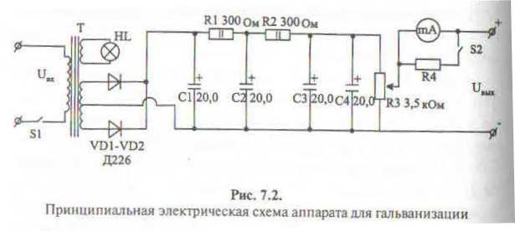
Принципиальная электрическая схема для гальванизации

Сопротивления R₁ и R₂ и конденсаторы С1...С4 образуют сглаживающий фильтр. Проволочный резистор R₃ выполняет роль регулятора величины тока, а резистор R₄ представляет собой шунт для изменения диапазона величины измеряемого тока в пределах 0...5 или 0...50 мА. Недостаток - большие габариты питающего трансформатора (Т).

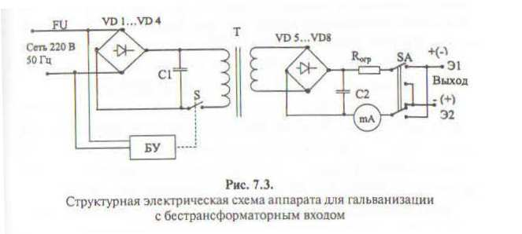
Электрическая схема аппарата для гальванизации с бестранформаторным входом

Лучшие габариты. Напряжение промышленной сети выпрямляется диодами VD1...VD4 и сглаживается конденсатором С1. С помощью электронного ключа S постоянное напряжение преобразуется в импульсы для трансформатора Т. Изменяя длительность включения ключа, можно регулировать величину выходного напряжения. Ключ S управляется блоком управления (БУ). Напряжение, выпрямленное диодами VD5...VD8 сглаживается конденсатором С2 и прикладывается к электродам Э1 и Э2. Для исключения выхода прибора из строя при случайном замыкании электродов введен ограничивающий резистор R_{огр}. Значение электрического тока контролируется миллиамперметром (mA). С помощью ключа SA меняется полярность напряжения на электродах.
В различных вариантах приборов могут использоваться стабилизаторы тока, системы автоматической регулировки, реле времени, фиксирующие время проведения процедур и т. д.
Подобная аппаратура используется в электротерапии для введения лекарственных веществ (электрофорез). В этом случае прокладки под электродами смачиваются раствором соответствующего вещества. От положительного электрода вводятся ионы металлов, а также положительно заряженные в растворе частицы сложных веществ (хинин, новокаин и др.); от отрицательного электрода вводятся ионы кислотных радикалов, а также отрицательно заряженные в растворе частицы сложных веществ (сульфидин, пенициллин и т. д.). Для уменьшения расхода лекарств рекомендуется смачивать раствором не прокладку (которая смачивается водой (физ раствором), а только подкладываемый под нее листочек фильтровальной бумаги.
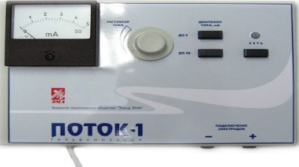
При электрофорезе ионы или заряженные частицы из раствора, которым смочена прокладка, переходят в подлежащие ткани организма, а из тканей организма навстречу им поступают ионы натрия или хлора. Введенные в организм ионы не поступают на большую глубину. Они задерживаются в коже или подкожной клетчатки в области расположения электродов. Затем, в течение длительного времени, путем диффузии они переходят в общий ток крови и разносятся по всему организму; при этом частицы теряют свой заряд, а ионы превращаются в атомы. Наиболее часто применяются аппараты типа "Поток-1", ГР-2, ГК-2‚ "Нион". "Поток-1" (П классу электробезопасности) рассчитан на проведение процедур одному больному. Он укомплектован пластинчатыми электродами различной формы и размеров и специальными электродами для проведения процедур гинекологическим и офтальмологическим больным. Для подключения четырехкамерной ванны «Поток-1» может быть снабжен специальной приставкой. Аппарат обеспечивает плавную регулировку тока в двух дискретных интервалах: от 0 до 5 мА и от 0 до 50мА. Гр-2 - гальванизация полости рта (до 5мА). ГК-2 - гальванизация конечностей в четырехкомнатных ваннах. Каждая ванна имеет по два, отделенных перегородками с отверстиями, прилива, в которые помещены графитовые электроды, соединяющиеся с гнездами приставки. "Нион" - наличие таймера.

Аппараты для терапии постоянным электрическим полем

В медицинской практике метод лечебного воздействия постоянным электрическим полем принято называть франклинизацией. Эффект от постоянного электрического поля достигается при помещении пациентов в сильное, постоянное по знаку поле с высокой разностью потенциалов: от 10 до 100 и более киловольт.
Человек подвергается воздействию тихого электрического разряда, интенсивность которого зависит от напряжения, прикладываемого между соответствующими электродами. Напряженность электрического поля внутри тела пациента невелика, однако может вызывать явления поляризации молекул в тканях-диэлектриках и микротоки в тканях-проводниках. На поверхности тела образуются статические заряды.
Большое значение в механизме действия постоянного электрического поля придают аэроионному потоку, который образуется на остриях активного электрода и падает на поверхность тела, а также действию на организм вдыхаемого ионизированного и озонированного воздуха. Аэроионы попадают на поверхность альвеол; заряды, которые они несут, передаются крови и разносятся по всему организму. В современных аппаратах для создания высоковольтного статического электрического поля используют специальные умножители напряжения.

Структурная схема аппарата АФ-3: БП - блок питания; ОГВЧ и ВГВЧ - основной и вспомогательный генераторы высокой частоты; ВУН -выпрямитель-умножитель напряжений

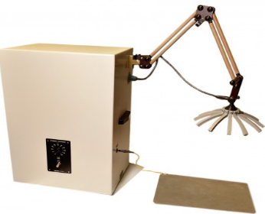
Рабочее напряжение постоянного знака получается путём выпрямления и умножения промежуточного ВЧ напряжения. Аппарат состоит из трёх основных частей: основного высокочастотного генератора (ОГВЧ) промежуточного напряжения с блоком питания (БП1); вспомогательного высокочастотного генератора для питания цепей накала лампового умножителя (ВГВЧ) с блоком питания (БП2); выпрямителя-умножителя напряжения для получения рабочего напряжения (ВУН).
Для образования воздушных ионов в аэроионизаторах используются следующие явления: электрический разряд; мелкодисперсное разбрызгивание воды (гидроаэроионизаторы); действие на воздух частиц радиоактивного излучения. Для проведения аэроионотерапии могут быть использованы аппараты, снабженные специальными съемными электродами. Для проведения аэроионотерапии используют приборы «Элион-132», «Алмаз-3101», Истион-С».
Примером группового аэроионизатора служит установка Чижевского, состоящая из электроэффлювиальной люстры, подвешиваемой к потолку помещения, и питающего устройства, дающего высоковольтное напряжение. Люстра представляет собой круглую металлическую сетку, снабженную направленными вниз остриями. К сетке через ограничивающий резистор подводится высоковольтное напряжение (30...100кВ). Над сеткой помещается вентилятор, который создает направленный вниз поток воздуха. Под действием высокого напряжения у концов остриев сетки возникает тихий разряд, в процессе которого в воздухе образуется большое количество ионов обоих знаков. Положительные ионы притягиваются сеткой и нейтрализуются, отрицательные ионы отталкиваются от сетки и уносятся вниз потоком воздуха.

Аппараты для терапии модулированными и непрерывными
последовательностями токов низких и средних частот

Электрический ток может подаваться с помощью электродов. Некоторые устанавливаются на поверхность кожного покрова или вводятся внутрь биологической ткани или естественные полости (в прямую кишку, в мочеиспускательный канал, рот, нос, уши, кровеносные сосуды) и подключаются к источнику электрической энергии. В отдельных случаях электрод находится на небольшом расстоянии от кожного покрова, и электрический ток создается за счет разряда через газовый промежуток, имеющийся между кожным покровом и электродом.
Метод воздействия на головной мозг импульсным током слабой силы с целью вызвать разлитое торможение, переходящее в обычный сон называется электросном. При электросне воздействие на головной мозг осуществляется через электроды, наложенные на закрытые глаза и сосцевидные отростки височных костей, импульсным током прямоугольной формы, при длительности импульсов порядка 0,2-0,5 мс и частоте повторения, регулируемой в пределах от 1-2 до 80-100 имп/с. Частота импульсов подбирается для каждого пациента индивидуально , а ток устанавливается таким, чтобы его прохождение не вызывало болезненных ощущений.

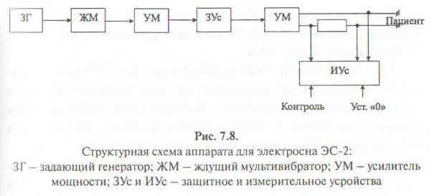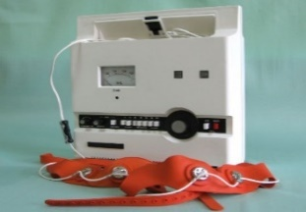
Структурная схема аппарата для электросна ЭС-2: ЗГ - задающий генератор; ЖМ - ждущий мультивибратор; УМ - усилитель мощности; ЗУс и ИУс - защитное и измерительное устройства

Задающий генератор (ЗГ) выполнен по схеме мультивибратора со ступенчатой и плавной регулировкой частоты. При изменении частоты колебаний ЗГ меняется и длительность импульсов, а по условию работы аппарата она должна оставаться постоянной, поэтому после ЗГ ставят ждущий мультивибратор (ЖМ), срабатывающий по переднему фронту. Для повышения мощности импульсов и согласования выхода генератора с сопротивлением нагрузки используется усилитель мощности (УМ). Выходная цепь аппарата имеет двойную защиту против аварийного повышения напряжения на выходном потенциометре или чрезмерного тока в цепи. В обоих случаях срабатывает защитное реле (ЗУс), разрывающее цепь выходного потенциометра и создающее обходную цепь питания для самого реле. Измерительное устройство (ИУс) выполнено по схеме пикового вольтметра. измеряющего амплитудное значение напряжения на измерительном резисторе, подключенном к выходной цепи.
Аппарат ЭС-2 обеспечивает реализацию следующих основных параметров: длительность импульса 0.5 мс; частота регулируется в пределах 5-150 Гц; выходное напряжение 50В при сопротивлении нагрузки 5 кОм. Также для проведения процедур электросна широко используют аппараты "Электросон-4","Электросон-5", ЭС-10-5.

При проведении диадинамотерапии для лечебного воздействия используют электрические токи сложной формы, с периодически изменяющимся спектральным составом. Различают несколько видов диадинамических токов, которые формируются из выпрямленного сетевого напряжения частотой 50 Гц; при этом используется одно- (ОН) и двухполупериодное (ДН) выпрямление.

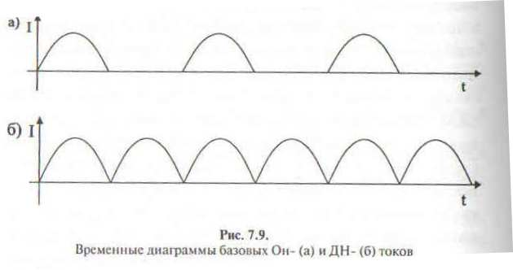
Временные диаграммы базовых ОН - (а) и ДН - (б) токов

Воздействие тока вида ОН вызывает легкое покалывание, сменяющееся ощущением вибрации при увеличении силы тока, а затем фибриллярным подергиванием мышц. Ток вида ДН легче переносится пациентом: ощущается покалывание, переходящее в вибрацию. Этот ток используется для подготовки к воздействию другими диадинамическими токами. Другие виды токов формируются из базовых путем различных видов модуляции и деформирования их синусоидальной формы.
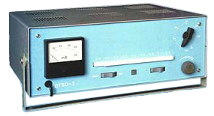
Для подведения выходного тока к участкам тела пациента используются пластинчатые свинцовые электроды с прямоугольными подкладками или наборы прямоугольных электродов с углеграфитовой тканью. Представляют собой сшивной пакет, состоящий из слоев хлопчатобумажной ткани типа фланели, между которыми вшита токопроводящая углеграфитовая ткань.
Сшивной пакет имеет карман, в который вкладывается пластина электрода. Электрод состоит из неметаллической пластины и проводника с вилкой для подключения к гнездам кабеля пациента. Наиболее существенными узлами аппаратуры для электрофизиотерапии являются блоки воздействия на пациента, а также формирователь, обеспечивающий экспоненциально спадающий фронт импульсов стимуляции. Для диадинамотерапии применяются такие отечественные аппараты как ДТ 50-3, "СНИМ- 1", "Модель-717", "Тонус-1", "Тонус-2"‚ "Диадинамик-ДД5А". В перечисленных аппаратах реализуются различные режимы модуляции, обеспечивается регулировка длительности периода и крутизны нарастании и спадов посылок волновых токов. В ряде аппаратов установлены электронно-лучевые трубки (ЭЛТ) для наблюдения за формами используемых лечебных токов. Изучить различные виды диадинамических токов.

В аппаратах амплипульстерапии для воздействия на организм используют электрический ток синусоидальной формы с частотой порядка 5кГц, модулируемый сигналами с частотой 10...150 Гц с регулируемой глубиной модуляции. Отечественная промышленность для проведения амплипульстерапии выпускает серию аппаратов типа «амплипульс».
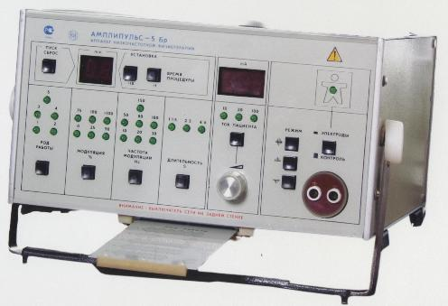
Структурная схема аппарата "Амплиимпульс-5": СГ и ГВЧ - синхрогенератор и генератор высокой частоты; АМд - амплитудный модулятор; ФСНС - формирователь скорости нарастания и спада; КмР и КмРР - коммутаторы режимов и рода работ; КмКМ - коммутатор коэффициента модуляции; ПТ - процедурный таймер; ФДП - формирователь длительности и пауз; ЦИТ - цифровой измеритель тока

Синхрогенератор и генератор высокой (несущей) частоты (СГ и ГВЧ) вырабатывает серию прямоугольных импульсов с различными частотами, которые используются для синхронизации и управления цифровой частью аппарата. Одно из напряжений с частотой 5 кГц поступает на первый вход амплитудного модулятора (АМд) в качестве основной (несущей) частоты. В АМд колебания прямоугольной формы преобразуются в колебания синусоидальной формы и модулируются по амплитуде также синусоидальными колебаниями, поступающими на второй вход модулятора через коммутатор коэффициента модуляции (КмКМ) от генератора, модулирующего напряжения синусоидальной формы низкой частоты (ГНЧ). Частота работы ГНЧ регулируется в пределах от 10-150 Гц. Непрерывный модулированный по амплитуде сигнал в формирователе скорости нарастания и спада (ФСНС)‚ под действием управляющих сигналов коммутатора рода работы (КмРР) и формирователя длительности и пауз (ФДП), преобразуется (в зависимости от установленного рода работы) в прерывистый синусоидально-модулированный сигнал с линейным нарастанием и спадом амплитуды. ФДП формирует последовательность импульсов, длительность которых всегда относится к паузе как 2:3. В аппарате «Амплипульс-5» длительности импульса и паузы могут принимать одно из трех фиксированных значений: t₁= 1...1,5 с, t₂= 2...3 с, t₃= 3...6 с. Сигнал на выходе ФСНС является полным сигналом, обеспечивающим все виды воздействий аппарата. Выходной сигнал формирователя скорости нарастания и спада усиливается усилителем мощности (УМ) и через коммутатор режимов (КмР) поступает к электродам. Ток пациента измеряется цифровым измерителем тока (ЦИТ). Процедурный таймер (ПТ) производит отсчет времени от начала процедуры, а по истечении времени процедуры выдает звуковой сигнал и автоматически выключает ток пациента.
Аппаратура для дарсонвализации и ультратонтерапии воздействует на пациентов высоковольтным напряжением (до 20 кВ). При дарсонвализации на организм воздействуют малым током (0‚02 мА) напряжением 20 кВ высокой частоты (110 кГц) через газовый промежуток между электродом и кожным покровом. При ультратонтерапии воздействие осуществляется электрическим током с напряжением 3-5кВ при частоте 22кГц.

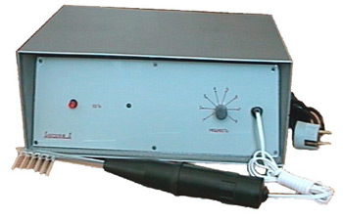
Структурная схема аппарата "Искра-1": Uzi- высоковольтный выпрямитель; WT- фазовращатель; Tr- триггер; ДЦ- дифференцирующая цепочка; UB- модулятор; G- высокочастотный генератор

Аппарат представляет собой генератор ВЧ импульсно-модулированных колебаний, имеющих колоколообразную форму огибающей. Импульсы следуют с частотой сети, что обеспечивает снижение радиопомех. Питание аппарата осуществляется от сети переменного тока промышленной частоты через трансформатор Т1. Все элементы схемы выполнены на электронных лампах. Питание триггера, ждущего мультивибратора и модулятора осуществляется от первого выпрямителя (Uz1). Питание генератора обеспечивается высоковольтным выпрямителем (Uz2). Наиболее специфичным узлом аппарата является генератор.
Для проведения ультратонтерапии используются аппараты "Ультратон ТНИ-10-1", "ТНИ-АМП". Отличительной особенностью аппаратуры для дарсонвализации и ультратонтерапии является наличие высоковольтных блоков, использующих повышающие ВЧ трансформаторы.

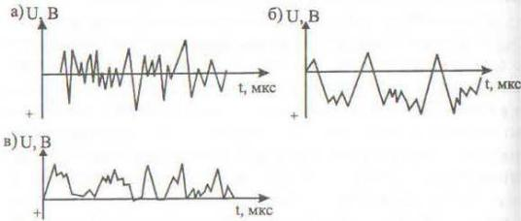
Для проведения процедур флюктуоризации (воздействие токами, беспорядочно меняющимися по амплитуде и частоте в пределах 0,1...3 кГц) используются аппараты ФТ-20-05 (терапевтический) и ФС-100 (стоматологический). В этих аппаратах применяют три формы тока, которые при значительной силе вызывают аритмические сокращения мышц под электродами. Третья форма тока используется для полярного воздействия и введения ионов лекарственных веществ, которое получило название флюктуофореза.
Для интерференцтерапии применяются переменные синусоидальные токи с частотой 3...5 кГц. Частота одного тока постоянная, а частота другого отличается от частоты первого в пределах от 1 до 200 Гц. Интерференционные токи, полученные в глубине тканей, представляют собой НЧ колебания с частотой, равной разности исходных токов. Эти токи, возникающие в результате наложения двух (трех) токов повышенной частоты, подводятся к пациенту при помощи двух (трех) пар электродов, которые располагаются так, чтобы внутри тканей они были взаимно перпендикулярными.
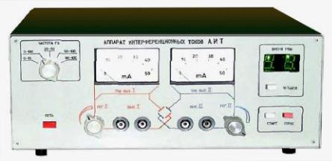
Аппарат АИТ-50-2. Ручная регулировка частоты от 0 до 100 Гц и автоматически 0..10; 25..50; 50..100 Гц. Период изменения частот 5...50 с. Выходной ток плавно регулируется от 0 до 50 мА.
Аппаратура для УВЧ-терапии

Одним из наиболее распространенных электролечебных методов является воздействие на ткани организма токами ультравысокой частоты (25-50 МГц). В аппаратах УВЧ-терапии электрическое поле создается с помощью двух конденсаторных электродов, соединенных проводами с генератором УВЧ-колебаний. Подвергаемая воздействию часть тела помещается между электродами. При внутриполостных воздействиях один из электродов вводится в соответствующую полость организма, а второй располагается около поверхности тела. Используемые при УВЧ-терапии частоты создают тепловые эффекты в тканях, как за счет ионной проводимости, так, частично. и за счет ориентационных колебаний дипольных белковых молекул. На частотах, используемых в УВЧ-аппаратах, уменьшается нагрев поверхностных слоев тканей, имеющих меньшую проводимость по сравнению с глубоко расположенными. Аналогично высокочастотный ток проходит через слой жировой ткани, окружающей отдельные органы, а также через костную ткань в костный мозг, то есть обеспечивается возможность избирательного прогревания внутренних тканей и органов. При УВЧ-терапии процедуры проводятся без непосредственного контакта электродов с поверхностью кожи пациентов. Выбором величины электрода, величины зазора, а также наклона электрода по отношению к поверхности тела можно обеспечивать преимущественное воздействие на определенный участок тела.
Аппараты УВЧ-терапии работают на выделенной частоте 27,12 или 40.68 МГц. Выходная мощность в зависимости от целевого назначения: 30-40 Вт; 70-80 Вт; 300-400 Вт. Блок-схема аппарата для УВЧ-терапии включает в себя генератор УВЧ-колебаний, контур пациента и блок питания.
Контур пациента обычно индуктивно связан с колебательным контуром аппарата, состоящим из катушек индуктивности и конденсаторов и обеспечивающим передачу энергии УВЧ-колебаний в ткани тела человека, которая является нагрузкой для генератора. Кроме этого, в контур пациента входят находящиеся вне аппарата конденсаторные электроды (индуктор) и провода, соединяющие электроды с выходными гнездами.
Работают УВЧ-аппараты в двух режимах: непрерывном и импульсном. Считается, что импульсный режим обеспечивает более мягкое воздействие на сердечно-сосудистую систему.
Пластины конденсатора, между которыми располагается объект воздействия, бывают прямоугольной и круглой формы, а также могут быть гибкими. Они вместе с подводящими проводами полностью закрыты диэлектриком, имеющим малую относительную диэлектрическую проницаемость. Пластины устанавливаются с небольшим воздушным зазором между ними и телом друг напротив друга или под углом друг к другу. Общий суммарный зазор обычно составляет 6 см для портативных аппаратов и 10 см - для стационарных. В современной практике, несмотря на активное использование полупроводниковой и интегральной техники, учитывая необходимость получения больших выходных мощностей, остается большая доля электроламповых аппаратов для УВЧ-терапии. Примеры: УВЧ-30 (40,678 МГц, 30Вт), "Минитерм-УВЧ-5-1"(40,68 МГц, до 5Вт) - стомат. и офтальмол. заболевания.

Широкое распространение в медицинской практике получило использование импульсной УВЧ-терапии с электрическим полем, имеющим импульсный характер.
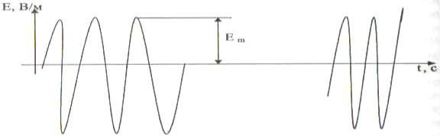
Диаграмма работы УВЧ-аппарата в импульсном режиме
Генерация высокочастотных колебаний происходит в течение нескольких микросекунд, после чего следует пауза, примерно в тысячу раз превышающая длительность самого импульса.
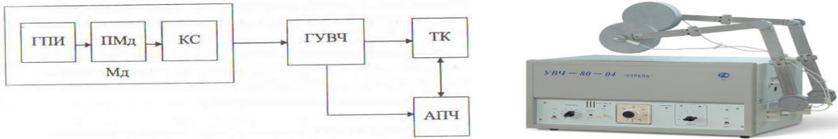

Структурная схема аппарата "Импульс-2": ГПИ- генератор пусковых импульсов; ПМд- подмодулятор; КС- ключевая схема; ГУВЧ- генератор УВЧ-колебаний; АПЧ- схема автоматической подстройки частоты; ТК- терапевтический контур
Генератор колебаний УВЧ (ГУВЧ) собран на импульсных генераторных лампах. Терапевтический контур (ТК) индуктивно связан с колебательной системой генератора и состоит из катушек связи, переменного конденсатора, с помощью которого осуществляется подстройка на резонансную частоту, согласующей катушки индуктивности и электродов. Генератор пусковых импульсов (ГПИ) состоит из: блокинг-генератора и катодного повторителя. Ключевая схема (КС) запускает на заданные промежутки времени ГУВЧ. Схема автоматической подстройки частоты (АПЧ) изменяет величину переменного конденсатора ТК в направлении максимальной величины анодного тока генераторных ламп.
Аппарат "Импульс-2": частота генератора 39±1 МГц; форма импульсов прямоугольная, длительность импульсов 2 и 8 мкс, частота следования импульсов 500 и 120 Гц; максимальная выходная мощность в импульсе 15±2 кВт.
Отечественные стационарные УВЧ-аппараты: "Экран-1", "Экран-2", "Импульс-1", "Импульс-2", "УВЧ-66-2", "УВЧ-30-2", "УВЧ-50-01"‚ "Устье", "УВЧ-80-3", "Минитерм", и др.
Аппараты для дециметровой и микроволновой терапии
- отечественной медицине для дециметровой (ДЦВ) терапии выделена частота 460 МГц (длина волны около 65 см), для микроволновой - частота 2375 МГц (длина волны около 12,6 см). Оба вида терапии используют в основном для создания тепловых эффектов на внутренних органах и тканях. При частоте 2375 МГц глубина проникновения в мышечные ткани составляет около 1 см, в жировые - около 5 см. При частоте 460 МГц глубина проникновения в ткани почти в 2 раза больше.
С другой стороны, при прохождении через многослойные структуры тканей (кожа - жир - мышцы) волны с частотой 2375 МГЦ могут отражаться от границ раздела «жир мышечные ткани», образуя стоячие волны, что приведет к местному (нежелательному) повышению температуры. Волны же длиной в 65 см свободно проходят через жировой слой без дополнительных потерь энергии. Эти факты говорят в пользу применения ДЦВ-терапии.
Излучатели, применяемые при микроволновой терапии, представляют собой питаемый по коаксиальному кабелю возбудитель (обычно диполь), установленный перед отражающим экраном в круглом или прямоугольном волноводе.
Относительно большая длина волны не позволяет применять в аппаратах ДЦВ-терапии волновые излучатели. Трудности в создании малогабаритных излучателей ограничивают возможности ДЦВ-терапии. Обычно размеры излучателей находятся в пределах 10...30 см. Процедура проводится при установке излучателя на расстоянии 3...5 см от поверхности тела. Для облучения небольших поверхностей используют керамические излучатели с диаметром 1,5...3‚5 см. Эти излучатели представляют собой замкнутый с одной стороны, возбуждаемый штырем круглый волновод, заполненный высокочастотной керамикой.
Керамические излучатели обычно применяют при контактной методике, ими комплектуются переносные аппараты с выходной мощностью 20...25 Вт.
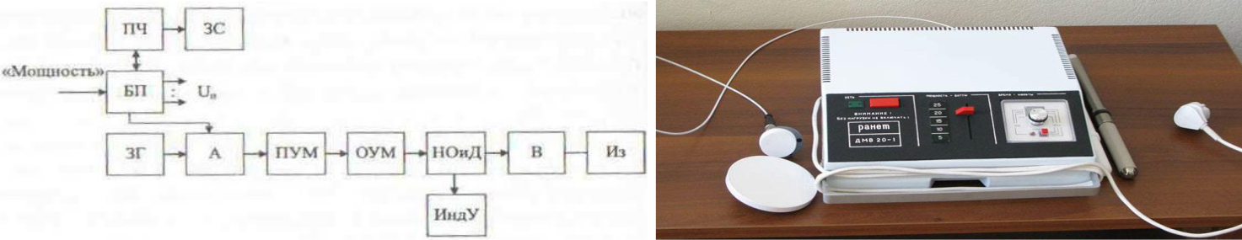
Структурная схема аппарата ДМВ 20-1 "Ранет": БП- блок питания; ПЧ- процедурные часы; ЗГ-задающий генератор; А- аттенюатор; ПУМ и ОУМ- промежуточный и оконечный усилители мощности; НОиД- направленный ответвитель с детектором; ИндУ- индикатор уровня; В- вентиль; Из- излучатель
Для управления аппаратом используются процедурные часы (ПЧ), которые по истечении заданного времени отключают питающие цепи (+27 В) блока питания (БП) и включают звуковую сигнализацию (ЗС). Регулировка мощности аппарата осуществляется ручкой мощности, с помощью аттенюатора (А). Задающий генератор (ЗГ) выполнен по схеме с общим коллектором и настраивается на частоту 460 МГц. Усилитель мощности трёхкаскадный. Два каскада представляют собой промежуточный усилитель мощности (ПУМ) и один каскад, выполненный на транзисторе, - оконечный усилитель мощности (ОУМ). Направленный ответвитель (НОиД) с детектором отбирает часть мощности от ОУМ, детектирует её и подаёт на сетевой индикатор уровня (ИндУ) - табло с уровнями мощности 5, 10, 15, 20 и 25 Вт. ОУМ с помощью кабеля соединён со входом вентиля (В), с выхода которого мощность по кабелю поступает на быстросъёмный радиочастотный соединитель и далее на излучатель (Из). Аппарат снабжается двумя типами излучателей: внутриполостными и аппликаторными.
Аппараты для воздействия ионизирующими излучениями
Аппараты и системы для воздействия СВЧ-полями
При взаимодействии электромагнитных излучений СВЧ- (3...30 ГГц) и КВЧ-(30...300 ГГц) диапазонов с биообъектом, выделяют ВЧ воздействие тепловой интенсивности (гипертермия) и нетепловой энергоинформационной интенсивности. Изучим второй момент. В таком режиме работают аппараты "Явь", "Электроника-КВЧ", "Стелла" и др.

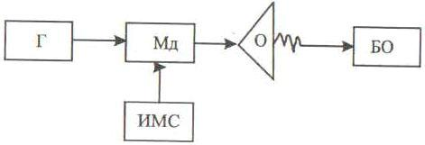

Эквивалентная схема воздействия КВЧ-диапазона: ГКВЧ-генератор КВЧ-излучения; О- облучатель; БО- биообъект Мд- модулятор; ИМС- источник модулирующего информационного сигнала

Модулятор (Мд) управляет выходной мощностью генератора (Г). Уровень входного моделирующего сигнала, формируемого источником модулирующего информационного сигнала (ИМС), при
котором обеспечивается 100%-я модуляция, изменяется в пределах от 0,25 до 5 В. Модуляция осуществляется прямоугольными импульсами с нижним и верхним уровнями соответственно 20 и 150 В. Период повторения импульсов 10 мкс. Длительность импульсов зависит от уровня модулирующего сигнала: 0 мкс - при отсутствии модулирующего сигнала; 100 мкс - при наличии уровня модулирующего сигнала. Предусмотрен режим. позволяющий модулировать вышеописанные импульсы меандром частотой 600 кГц. Иногда в качестве информационного источника использовались модуляционные сигналы, снимаемые с пациента (электрокардиограмма и сфигмограмма). При воздействии на человека используются гибкие диэлектрические волноводы длиной до 1 м. Используются два различных варианта генераторов:
- излучающих широкий спектр частот; 2) с управляемым излучением частоты.
В первом случае воздействие получается слабоуправляемым (за счет побочного или маскирующего воздействия соседних частот спектра). Существуют терапевтические аппараты для воздействия на БО низкоинтенсивными э/м полями КВЧ-диапазона, работающими при пониженной температуре облученного участка. Такой подход создаёт повышенный терапевтический эффект.

Пример реализации аппарата КВЧ-терапии, воздействие которого на пациента модулируется частоте и амплитуде сигналами, характеризующими состояние обследуемого. Причём сигнал с биообъект, получают при его облучении электромагнитными волнами КВЧ-диапазона. Регистрируемый сигнал представляет собой смесь собственного излучения БО с основной частотой Ω0 с зондирующим сигналом с частотой νГ.
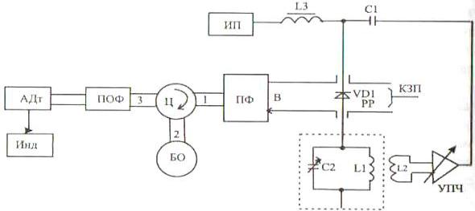

Структурная схема терапевтического КВЧ-прибора: РР-радиальный резонатор; В- волновод; КЗП- короткозамыкающий поршень; ИП- источник питания; Ц-циркулятор; БО- биообъект; АДт- амплитудный детектор; ПФ- полосовой фильтр; ПОФ- то же отражающий; УПЧ- усилитель промежуточной частоты

В этой схеме источником КВЧ-сигнала с частотой νГ служит МЭП-диод (СВЧ) VD1 с радиальным резонатором (РР), который размещается в отрезке волновода (В) с короткозамыкающим поршнем (КЗП), служащим для согласования диода. Дроссель L3 развязывает источник питания (ИП) от элементов схемы, работающих на промежуточной частоте (ПЧ). Сигнал, сгенерированный диодом VD1, через трёхвходовый циркулятор (Ц) поступает на биообъект (БО). От биообъекта отражается часть мощности излучения с чистотой νС=νГ±nΩ0 (n=1‚2,...). Это излучение переносится циркулятором на третье плечо, где взаимодействует с полосовым отражающим фильтром (ПОФ). Фильтр пропускает частоту νГ на амплитудный детектор (АДт) и далее па индикатор (Инд), а частоту νС=νГ±nΩ0 отражает. Отражённый сигнал с частотой переносится циркулятором на своё первое плечо и через полосовой фильтр (ПФ) поступает на МЭП-диод, где смешивается с сигналом, генерируемым диодом. За счёт модуляции МЭП-диода частотой Ω0 в спектре излучения диода будут содержаться частоты νГ и νГ±nΩ0, которые воздействуют поличастотным спектром на биообъект, решая терапевтические задачи. Индикатор (Инд) фиксирует наличие "резонансного" поглощения частоты зондирования биообъектом. Приведённое описание терапевто-диагностического КВЧ-прибора является примером биоуправляемого высокоэффективного терапевтического аппарата.

Аппараты и системы для воздействия рентгеновским и радиоизотопным излучениями
- медицинской практике с лечебной целью рентгеновское излучение применяют в основном для уничтожения злокачественных образований. Получение рентгеновских лучей осуществляют с помощью излучателей, принцип работы которых аналогичен принципу работы рентгеновских трубок. Наиболее широкое применение в лучевой терапии получило использование γ-излучения - γ -терапия, разновидностью которой является контактная лучевая терапия (КЛТ). В этом методе радиоактивный источник, запаянный в герметичную капсулу, используется на коротких расстояниях для внутритканевого или поверхностного облучения. При КЛТ можно получать высокие дозы облучения локально, в объеме опухоли, с быстрым спадом дозы в окружающих здоровых тканях. В качестве источников излучения в КЛТ используют радий, радон, кобальт, цезий и ряд других элементов.Для различных источников γ -излучения применяют различные конструкции источников. Например, источники радия изготавливаются в виде стержней или трубок различной длины и активности .

Типы источников радия (радиевые иглы), используемых для внутритканевой и внутриполостной терапии: а-однородные; б- "булава"; в- "гантели"; г-трубка

Основным параметром источника радионуклида является активность, которая измеряется вбеккерелях (Бк). Источники в КЛТ применяются в трех случаях: облучение с помощью аппликаторов или муляжей; внутритканевая имплантация и внутриполостная терапия. Выбор определяется размером и локализацией опухоли. Например: поверхностные муляжи используются для облучения малых площадей поверхностей (ухо или туба); внутритканевая терапия назначается, когда опухоль хорошо локализована и в нее может быть непосредственно введен имплантат; внутриполостная терапия назначается тогда, когда аппликаторы, содержащие радиоактивные источники, необходимо вводить в полости внутри тела. Пластмассовые муляжи должны иметь форму, повторяющую форму поверхности, которая должна облучаться, а источники располагаются на внешней поверхности муляжа. Расстояние между источниками и поверхностью кожи выбирается обычно от 0,5 до 1,0 см.
Для внутритканевой терапии радиоактивные источники изготавливаются в форме игл, проволочек или зерен, которые могут вводиться непосредственно в ткань. Существуют два типа внутритканевых имплантатов: временные и постоянные. Временная имплантация - после накопления необходимой дозы источники удаляются (например, радиевые иглы, иридиевые проволочки или иридиевые иглы). В постоянных имплантатах источники остаются в ткани постоянно (например, зерна ¹⁹⁸Au ¹²⁵I). Временные имплантаты обеспечивают лучший контроль распределения и дозиметрии источников, чем постоянные. Однако постоянные имплантации предполагают одноразовую процедуру и более предпочтительны для опухолей, которые находятся в брюшной и грудной полостях.
Технология афтерлодинга - источники загружаются в трубки, предварительно имплантированные в ткань. Процедура исключает лучевую нагрузку на персонал в операционной. При рентгенографии и дозиметрии используется рентгеноконтрастирование источников. Радио» активные источники загружаются после того, как пациент возвратился в свою палату и произведена оценка имплантата. Для постоянных имплантатов техника афтерлодинга: введение игл из нержавеющей стали в опухоль. Иглы размещаются на расстоянии 1-2 см друг от друга, в зависимости от размера опухоли. Далее - загрузка радиоактивных источников с помощью специального инструмента, позволяющего вводить несколько гранул на различные глубины в зависимости от размеров иглы.
Кроме контактной лучевой терапии широкое применение находят γ -терапевтические установки с повышенной активностью (до 10¹¹...10¹² Бк). Конструкция таких установок состоит из источника, защитного контейнера, внутри которого помещается источник, механизмов привода, защиты. фокусировки, контроля и управления лучевой нагрузкой.
Аппарат АГАТ-ВУ для проведения внутриполостного облучения в автоматическом режиме реализует следующий цикл работы: 1) подача источников излучения из хранилища в эндостаты, установленные в облучаемой полости. и проведение облучения; 2) возврат источников излучения в хранилище после выполнения заданной программы облучения. Рисунок. Аппарат снабжен тремя одинаковыми электромеханическими тросовыми транспортерами для перемещения источников излучения из контейнера 1 в эндостат 10, дискретного перемещения источников в эндостатах во время облучения и возврата источников в защитный контейнер.
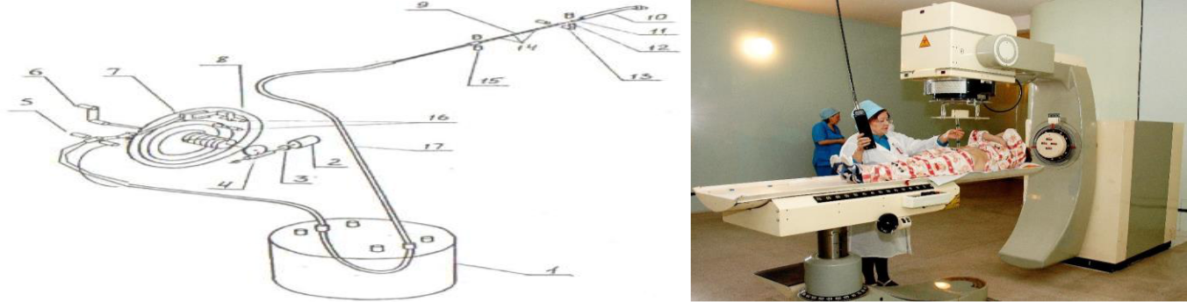
Кинематическая схема транспортирования источника: 1- контейнер; 2- электродвигатель; 3- муфта; 4- червячная пара; 5,12,13,15,16- фотодатчики; 6- рукоятка; 7- диск; 8- трос; 9- тросовый датчик; 10- эндостат; 11- источник излучения; 14- шайбы тросового датчика; 17- ампулопровод
Тросовый транспортер состоит из электродвигателя 2, кинематически связанного с диском 7 через муфту 3 и червячную пару 4. Трос 8 уложен в спиральную канавку диска 7 и закреплен на нем. К рабочему концу троса присоединен тросовый датчик 9 и источник излучения 11. Фотодатчики 16 предназначены для изменения скорости перемещения источника при выходе его из защитною контейнера и входе в эндостат, фотодатчик 5 - для остановки источника в положении хранения. Фотодатчик 13 формирует сигнал на остановку источника в первой позиции облучения в эндостате. Фотодатчик 12 блокирует перемещение источника при неприсоединении эндостата к ампулопроводу 17. Шайбы 14 тросового датчика взаимодействуют с фотодатчиком 15, вырабатывающим сигнал на остановку источника во 2-, 3-й и так далее позициях. Рукоятка 6 служит для ручного аварийного возврата источника в защитный контейнер в случае отказа автоматического аварийного возврата.
По функциональному назначению аппарат разделяется на две основные части: пульт управления, расположенный в пультовой, и хранилище, расположенное в процедурной. Для контроля дозиметрической обстановки в состав аппарата включен дозиметр; для визуального наблюдения за больным - телевизионная установка.
В медицинской практике находят применение и α-частицы. При этом следует иметь в виду, что эти частицы поглощаются даже небольшим слоем воздуха. Поэтому использование α -частиц в терапии (α -терапия) возможно лишь при контакте с организмом либо при введении внутрь организма. Характерным примером является радоновая терапия: минеральные воды, содержащие ²²²86Rn и его дочерние продукты, используются для воздействия на кожу (ванна), органы пищеварения (питье)‚ органы дыхания (ингаляция).
Еще одно лечебное применение α -частиц связано с использованием потока нейтронов. В опухоль предварительно вводят элементы, ядра которых под действием нейтронов вызывают ядерную реакцию с образованием α-частиц. Облучая после этого больной орган потоком нейтронов, вызывают ядерную реакцию и, следовательно, образование α-частиц (например, реакции ¹⁰5B+¹0n→⁷3Li+⁴2α или ⁶3Li+¹0n→³1H+⁴2α). Таким образом, и α -частицы и ядра отдачи образуются прямо внутри органа, на который они должны оказать разрушительное воздействие. Можно ввести радиоактивный препарат в больной орган на острие иглы.
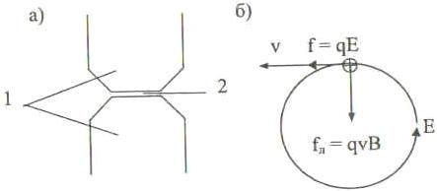
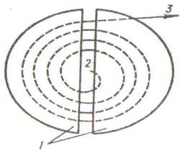
Для лечебных целей используют также пучки заряженных частиц высокой энергии, получаемых в ускорителях. Ускорение частиц осуществляется под действием электрических и магнитных полей. Различают линейные и циклические ускорители. В линейных ускорителях частицы движутся по прямолинейной траектории, в циклических - по окружности или спирали. Наиболее известным циклическим ускорителем является циклотрон.

Магнитное поле обеспечивает вращение частицы по окружности, а электрическое поле - изменение ее кинетической энергии. Циклотрон способен ускорять протоны до энергии (3.2...4)·10⁻¹²Дж. Лучшие энергетические показатели обеспечиваются в фазотронах‚ в которых частота электрического поля изменяется в соответствии с изменением периода вращения заряженной частицы. Фазотроны способны ускорять протоны до энергии 1‚168·10⁻¹⁰Дж.

Для ускорения тяжелых частиц до энергий порядка гигаэлектрон-вольт и выше используют синхрофазотрон, в котором изменяют и магнитное поле, и частоту электрического поля. Синхрофазотрон, работающий в Дубне, ускоряет протоны до 1,6·10⁻⁹Дж‚ Серпухове- до 1,22·10⁻⁸Дж. Довольно распространенным ускорителем электронов невысоких энергий является бетатрон, в котором электрическое поле не подается от внешних источников, а создается при изменении магнитного поля.
При изменении магнитного поля электромагнита 1 согласно теории Максвелла возникает вихревое электрическое поле. В зазоре 2 магнита расположена вакуумная камера, в которой ускоряются электроны. Электрон удерживается на орбите магнитным полем (сила Лоренца) и ускоряется электрическим. Бетатроны способны ускорять электроны до 16·10⁻¹³Дж.
Ускорители заряженных частиц применяют как средства лучевой терапии в двух основных направлениях: во-первых, используют тормозное рентгеновское излучение, возникающее при торможении электронов, ускоренных бетатроном; фотон создает энергию тормозного излучения порядка (16...128)·10⁻¹³Д›к, что оказывается более эффективным, чем гамма-терапия; во-вторых, используют прямое действие ускоренных частиц (электронов, протонов). Электроны ускоряются бетатроном, а протонный пучок получают от других ускорителей. Известно, что заряженные частицы, в том числе и протоны, наибольшую ионизацию производят перед остановкой. Поэтому при попадании пучка протонов в биологический объект извне наибольшее воздействие будет оказано не на поверхностные слои, а на опухолевые ткани, которые расположены в глубине организма. В этом основная выгода применения заряженных частиц для лучевой терапии глубинных опухолей. Поверхностные слои в этом случае повреждаются минимально.
Пример использования ускорителей в лечебных целях - реконструированный в медицинских целях фазотрон лаборатории ядерных проблем Объединенного института ядерных исследований (Обнинск).
Учитывая, что при проведении лучевой терапии необходимо обеспечивать высокую точность воздействия на глубинные структуры биообъекта, большое внимание при проектировании соответствующей аппаратуры уделяется вопросам механики перемещения и фиксации пациентов относительно источников излучения. При этом управление перемещающимися частями установки осуществляется по специальным программам, реализуемым ПЭВМ.

Аппаратура для магнитотерапии.
На ядерном уровне под воздействием МгП (магнитного поля) изменяется энергия химических связей, что может повлечь за собой превращение одних молекул в другие за счет перестройки электронных оболочек. На ионномолекулярном уровне «работают» магнитогидродинамические (изменяющие скорость потоков), ориентационные (изменение положения свободных молекул) и другие эффекты. На внутриклеточном уровне МгП вызывают изменение проницаемости мембраны. В результате многочисленных экспериментов было показано влияние МгП на тканевом, органном, системном и даже на межличностном уровнях. Индуктометрия = магнитотерапия вызывает раздражение большой рецепторной зоны не только кожи, но и глубокорасположенных органов и тканей, и потому приводит к генерализованным ответным реакциям, вызывая противовоспалительное, сосудорасширяющее, гипотензивное, болеутоляющее, бактериостатическое, рассасывающее, седативное влияние при различных патологических процессах.
Магнитное поле при индуктометрии создается с помощью катушки (магнита = индуктора) с малым числом витков, обтекаемой высокочастотным током, или с помощью дисковых индукторов, представляющих собой спираль из металлической трубки, помещенной в пластмассовую коробку. Аппараты для индуктометрии обычно состоят из задающего генератора, выходного контура и индуктора.

Структурная схема передвижного аппарата ИКВ-4: ВЗГ- высокочастотный задающий генератор; УМ- усилитель мощности; ВвК- выходной контур; Инд- индуктор.

К аппарату прилагаются малый и большой резонансные индукторы-диски, индуктор-кабель, разделительные гребенки. Формы катушек аппарата ИКВ-4:
Индуктор-диск (а) располагают на область действия без зазора, потому, что между витками катушки, вложенными в корпус диска, и его внешней поверхностью создается зазор в 1-1,5 см.
Индуктор-кабель необходим для локального воздействие на различные участки тела с неровной поверхностью: - для продольного воздействия на руку, ногу, позвоночника применяют катушку в 1 виток (б);
- на грудную клетку, подреберье, проекцию почек используют плоскую продольную катушку в 2 витка (в);
- на плечевые и тазобедренные суставы, проекцию почек, грудную клетку, живот назначают плоскую круглую катушку в 3 витка (г); - на суставы рук, ног (локтевые, лучезапястные, коленные, голеностопные, кисти, стопы) применяют цилиндрическую катушку в 3 витка (д).

При выполнении указанных форм катушек пользуются разделительными гребенками; при этом между витками катушки создается зазор в 1 см. Воздушный зазор 1-2 см между индуктором-кабелем и поверхностью кожи создается или основаниями разделительных гребёнок (например, при выполнении цилиндрической катушки в 3 витка), или сложенным в несколько слоев полотенцем. Аппаратуру для магнитотерапии можно разделить на три большие группы: локального, распределенного и общего воздействия. Аппараты локального воздействия предназначены для облучения магнитным полем отдельных органов или участков тела пациента. В аппаратах распределенного воздействия используется ряд из трех и более индукторов, создающие перемещающиеся магнитные поля в пространстве вокруг пациента. Такие магнитные поля могут охватывать несколько органов и значительные участки поверхности тела человека. В аппаратах третьей группы в порождаемое ими МгП помещается ____ человек.

Аппараты локального воздействия: "Магнитер", "Полюс-1", "Полюс-2",

"Полюс-1": переменное (синусоидальное) и пульсирующее магнитные поля с f=50Гц, в прерывистом режиме длительности посылок и пауз равны 2сек. В комплект входят два цилиндрических индуктора (d= 110мм) - П-образный сердечник, два прямоугольных индуктора (160х55х47 мм) - прямой сердечник, полостной индуктор (d=25х165 мм) и ремень с фиксатором. Максимальная магнитная индукция от 25 до 35 мТ. "Полюс-2": синусоидальное (50Гц) и пульсирующее (10, 17, 25 и 50 Гц) магнитные поля в непрерывном и прерывистом режимах. Два цилиндрических индуктора, два прямоугольных индуктора, полостной индуктор и два индуктора-соленоида.

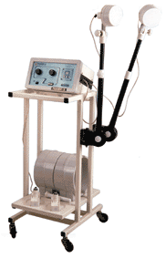
Структурная схема аппарата "Полюс-2": Г- генератор; Ф- формирователь; БС- блок согласования; Инд- индуктор

Генератор (Г) формирует сигналы заданной частоты. Формирователь (Ф) обеспечивает получение экспоненциальной формы импульсов в цепи индуктора (Инд) с регулировкой времени их спада. Блок согласования (БС) обеспечивает стабилизацию МП при смене индукторов.
Средства лазерной терапии.

Лазер представляет собой генератор электромагнитных волн в диапазонах УФ, видимого и ИК излучений. В лазерных приборах генерируется когерентное монохроматическое излучение за счет энергии внешнего источника возбуждения. Заданные свойства и геометрия лазерного луча создаются оптическими системами, содержащими резонатор, фокусирующую систему и другие оптические элементы. К основным характеристикам лазерного излучения относят: мощность и энергию излучения; длину волны излучения; угловую расходимость; линейный размер пучка; пространственную и временную когерентность.

Основные виды лазеров:

-твердотельные лазеры (рубины с примесью хрома, стекло, иттрий-алюминиевый гранат);
-жидкостные лазеры (лазеры на рубине или на неодимовом стекле);
-газовые лазеры (используются нейтральные атомы, ионы и молекулы газов);
-полупроводниковые лазеры (применяют арсенид галия и арсенид алюминия)

Лазеры, применяемые для лечебных воздействий.

Для лечебных целей используются в основном низкоэнергетические лазеры с интенсивностью 1...30 мВт/см2 при длительности воздействия до 5 мин (одна процедура) и суммарной продолжительностью до 25 мин (среднее число процедур до 14). Доза облучения не более 40 Дж. В качестве источников могут использоваться лазеры с

активными средами из смеси гелий-неона (He-Ne) и полупроводникового арсенида галлия (GaAs). В медицинской практике используется аппаратура с непрерывным, импульсным, модулированным и биоуправляемым лазерным излучением.
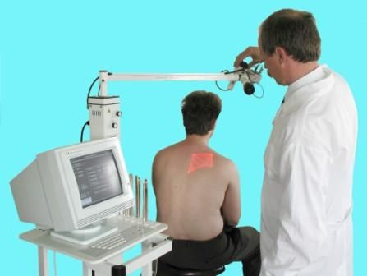
При воздействии на кожный покров лазерный излучатель обычно размещается в выносной головке (насадке), которая устанавливается на зону

облучения. Для облучения областей, на которые нельзя или неудобно воздействовать непосредственно от лазерного излучателя, используются гибкие световоды. Они соединяются c лазерными излучателями с помощью оптического разъема. Это механическая конструкция, обеспечивающая правильное размещение друг относительно друга излучающей и приемной частей. Так как мощность излучения существенно меняется с течением времени из-за изменения свойств излучателя, в низкоэнергетических аппаратах для проведения терапии облучением обычно предусмотрен измеритель оптической мощности излучения.
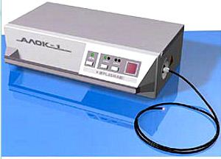
Примерами лазерных сканирующих стимуляторов являются приборы СЛСФ-01.20К (красного диапазона) и СЛСФ-03.2ИК (ИК диапазона(рисунок)), выпускаемые ЗАО НПО «Скала» (Санкт-Петербург).

Аппарат внутривенного облучения крови АЛОК-1 с газовым лазером СЛСФ-03.2ИК

Аппарат биоуправляемой лазерной терапии «Мустанг-БИО».
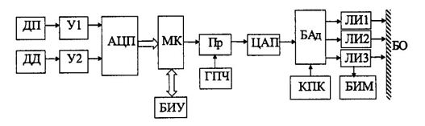
Датчик пульса (ДП) выполнен по фотометрической схеме в виде прищепки, одеваемой на палец. Датчик дыхания (ДД) сконструирован на основе термосопротивления, закрепляемого в носу или на губе. Сигналы с ДП или ДД усиливаются усилителями (У1 и У2) и преобразуются в цифровой код аналогово-цифровым преобразователем (АЦП), после чего передаются на обработку в микроконтроллер (MK). Микроконтроллер суммирует цифровые коды сигналов пульса и дыхания. Этот результирующий сигнал поступает на прерыватель (Прр), который осуществляет частотную модуляцию под управлением генератора плавающей частоты (ГПЧ). Цифровой частотно-модулированный сигнал, зависящий от пульса и дыхания, преобразуется в аналоговый сигнал с помощью цифроаналогового преобразователя (ЦАП) и через блок адаптеров (БАд), обеспечивающих согласование ЦАП с управляющими сигналами источников лазерного излучения (ЛИ1...ЛИ3), осуществляет управление интенсивностью их излучения. Блок индикации и управления (БИУ) может осуществлять индикацию как каждого из сигналов датчиков ДП и ДД, так и суммарного выходного сигнала. Также БИУ может подавать на МК дополнительные необходимые команды. Кнопка переключения каналов (КПК) Блок измерения мощности (БИМ). В результате на выходе источника лазерного излучения имеется управляющий сигнал, регулирующий интенсивность лазерного воздействия на пациента в соответствии с энергетикой его основных ритмов (пульс, дыхание), которая определяется суммарной амплитудой сигналов датчиков пульса и дыхания в каждый конкретный момент.
Сменные выносные излучатели, генерирующие лазерное излучение в импульсном и непрерывном режимах. Импульсная мощность излучения 0,89 мкм - 5...80 Вт; максимальная мощность непрерывного излучения 0,83 мкм -30мВт

Магнитный инфракрасно-лазерный терапевтический аппарат МИЛТА - Ф-8-01.

Воздействие постоянным магнитным полем, импульсным лазерным и непрерывным светодиодным излучением инфракрасного диапазона, имеет фоторегистратор.
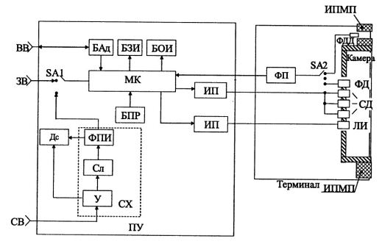
Максимальная суммарная мощность излучения светодиодов на выходе терминала не менее 120 мВт; максимальная плотность мощности не менее 22 мВт/см². Средняя мощность излучения лазера на выходе терминала составляет не менее 2 мВт при частоте повторения 5 кГц. Аппарат обеспечивает: световую индикацию включения, контроль частоты повторения лазерных импульсов при внутреннем запуске лазера, цикл работы лазера, светоцифровую индикацию отраженного излучения светодиодов. На корпусе аппарата (рисунок а) размещены кнопки: «Сеть», «Частота», «Таймер» и «Стоп». Сам аппарат выполнен в виде настольной конструкции. Терминал (рисунок б) представляет выносную часть аппарата, которой осуществляется запуск лазера и светодиодов. Им обеспечивается непосредственное воздействие на больного. Пульт управления (ПУ) аппарата работает в трех режимах: автономном, внешнего запуска лазера от постороннего генератора и кардиологическом. В автономном режиме работы микроконтроллер (МК) формирует импульсы запуска лазера, которые через запускающий выход МК поступают на источник питания (ИП), управляющий лазерным излучателем (ЛИ), установленным в терминале. Частота следования импульса и временная экспозиция работы аппарата дискретно задаются МК и устанавливаются с помощью блока переключения режимов (БПР), а величина их отображается в блоке отображения информации (БОИ). После установления требуемой частоты повторения лазерного излучения и экспозиции устанавливается заданный уровень излучения светодиодов (СД) терминала. К фотоприемнику (ФП) подключается фотодиод (ФД), включаются светодиоды (СД) и по отраженному от ложа терминала сигналу (по показаниям БОИ) устанавливается требуемый уровень мощности излучения СД. Излучение отключается. Аппарат готов к работе.

Терминал накладывают на БО и кнопкой «Пуск» включают излучение лазерного излучателя и светодиодов. Отраженный от биообъекта сигнал поступает соответственно на ФД и фотодиод дополнительный (ФДД), причем на ФД поступает сигнал, отраженный от поверхностных слоев биообъекта, а на ФДД - от подповерхностных (внутренних) слоев ткани биообъекта. Величина этих отраженных сигналов зависит от многих факторов, в том числе от наличия патологии (опухоль, гной, перелом, ожог и т. д.). Подключая к фотоприемнику (ФП) ФД или ФДД, можно диагностировать наличие патологии на поверхности или внутри биообъекта и её локализацию по показаниям БОИ. Микроконтроллер формирует сигнал, поступающий на блок звуковой индикации (БЗИ). Сигнал БЗИ извещает о готовности аппарата к работе и об окончании облучения (конец экспозиции). Блок адаптации (БАд) аппарата позволяет управлять МК, задавая через гнездо BB с внешнего компьютера, необходимый режим работы для конкретного пациента, и получать на компьютере информацию о результатах работы с пациентом. В кардиологическом режиме работы сигналы от электродов, установленных на биообъекте, поступают на сигнальный вход аппарата (СВ) и через усилитель сигналов сердечного ритма (У) - на дисплей (Дс) и селектор-зубцов (Сл). Усилитель сигналов сердечного ритма формирует электрический сигнал, соответствующий ЭКГ сердца пациента, который наблюдается на дисплее. Селектор R-зубцов формирует импульс, синхронный с R-зубцом (систола), который поступает на формирователь пачки импульсов (ФПИ).

Ультразвуковые терапевтические аппараты.

Для проведения УЗ-процедуры необходимо наличие высокочастотного генератора и пьезоэлектрических преобразователей, формирующих соответствующие УЗ волны.
Проведение УЗ-процедуры возможно двумя основными способами: 1) при непосредственном контакте УЗ-излучателя с облучаемым участком тела; 2) косвенным контактом через иммерсионную жидкость, с помощью водяной ванны или водяной подушки (пузыря из тонкой резины, наполненного водой).
При использовании первого способа необходимо исключить наличие воздушной прослойки между излучателем и поверхностью тела, так как даже тончайший слой воздуха приведет, практически, к полному отражению УЗ-волны от поверхности тела. Поэтому перед сеансом поверхность кожи облучаемого участка тщательно смазывается вазелиновым маслом или специальной смазкой на основе парафинов. При использовании водяной ванны можно производить облучение как прямым, так и наклонным лучом, что удобно при облучении суставов и участков тела с неровной поверхностью.
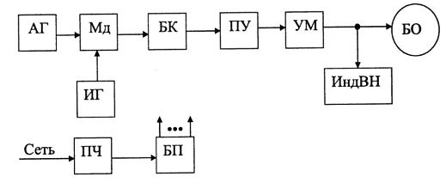
Рисунок аппарата уз терапии УЗТ-1.01Ф (структурная схема + общий вид). Колебания уз частоты генерируются в автогенераторе (АГ) и через модулятор (Мд) подаются на вход буферного каскада (БК) (подавление шумов). В импульсном режиме модуляция осуществляется путем подачи на вход модулятора импульсов с выхода импульсного генератора (ИГ). В цепь эмиттера транзистора буферного каскада включен ступенчатый регулятор интенсивности, c выхода которого сигнал полается на вход предусилителя (ПУ), где усиливается до уровня, необходимого для нормальной работы выходного усилителя мощности (УМ). Наличие напряжения на выходе электронного блока определяется по свечению светодиодов индикатора выходного напряжения (ИндВН). Аппарат питается блоком питания (БП), управляемым процедурными часами (ПЧ). УЗ перед БО нижний рисунок 2

УЗТ-1.01 Ф два режима работы: непрерывный и импульсный. Непрерывный режим - гармонические колебания с частотой 0,88 МГц, Импульсный -, длительность 2, 4 и 10 мс, период следования 20 мс.

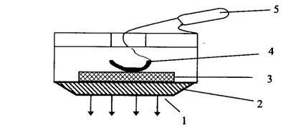
Структуру типового терапевтического УЗ-излучателя (рисунок). Электрические сигналы с усилителя мощности узтерапвет. аппарата через высокочастотный кабель 5 и контактную пружину 4 подводят к пьезопластине 3, которая под воздействием электрических импульсов совершает механические колебания, передающиеся металлической пластине 2, внешний торец которой является излучающей поверхностью 1, контактирующей с облучаемым объектом. Проверка исправности аппарата- излучатель окунают в стакан с водой и, при наличии колебаний, наблюдают выделение пузырьков воздуха. Для предохранения рук оператора он должен работать в тонких нитяных перчатках, поверх которых надеты резиновые. Сохраняемый под слоем резины слой воздуха отражает УЗ-колебания, предохраняя руки от воздействия ультразвука.

Фонотерапия – воздействие уз волнами на биологически активные точки (БАТ) c целью достижения определенных терапевтических эффектов. Фонотерапия осуществляется с помощью терапевтических УЗ-аппаратов, генерирующих УЗ малой интенсивности (0,05 Вт/см²) излучателями с малой площадью активной поверхности (0,2-1 см²). Лекарственный фонофорез - при участии ультразвука в организм вводятся лекарства. Лекарственные вещества вводят в состав контактной среды, из которой они проникают в кожный покров организма. Предпочтение отдают более низкочастотным аппаратам (800-900 кГц), поскольку они позволяют вводить в организм большее количество лекарства, чем при использовании более ВЧ аппаратов. В ряде медицинских приложений (нпр, для разрушения камней в почках, желчном пузыре, печени) требуется волна достаточно большой мощности). Такие волны получают с помощью фокусирующих преобразователей, имеющих вогнутые излучающие поверхности. Многократное акуст. воздействие, следующее c определенной частотой, приводит к тому, что твердое тело превращается в песок, который постепенно вымывается из организма.

Аппараты для воздействия на биологически активные точки.

В настоящее время имеется широкий набор методов воздействия на биологически активные точки (БАТ). К наиболее популярным методам относятся: иглоукалывание, прижигание, точечная инъекция лекарств, воздействие на точки многоигольчатыми молоточками, аурикотерапия, фотоиридотерапия, воздействие ИК светом, лазеротерапия, воздействие СВЧ-и КВЧ-полями, УЗ -терапия.
Аурикотерапия – лечебное воздействие на точки ушной раковины.
Фотоиридотерапия - метод воздействия направленным пучком света на зоны радужки глаза.
При работе с БАТ важно правильно подобрать параметры воздействия (МАХ эффект).
Электроакупунктура — это метод воздействия на акупунктурные точки электрическим током с целью профилактики и лечения заболеваний. Воздействие осуществляется: через акупунктурные иглы, с помощью небольших электродов (накладываются на кожу в месте расположения точки), с помощью наливных электродов (сосуд той или иной формы, в который вмонтирован проводящий стержень. В сосуд наливается токопроводящая жидкость). Сила тока 10-200 мкA для иглы и 1-2 мкА для электрода площадью 1-2 см². Многие приборы для снабжаются системами поиска БAT. Чаще всего БАТ определяется по минимальной величине сопротивления точки по отношению к окружающей поверхности кожи.
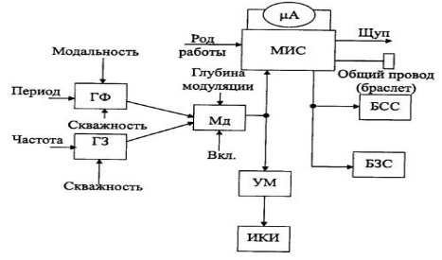
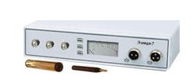
Величину измерительного тока, как правило, выбирают меньше 1 мкА чтобы ничего не вызвать. Например, аппарат «Эллада-7» (рисунок). В режиме поиска БАТ переключателем рода работ к стрелочному измерительному прибору (µА) подключается мостовая измерительная схема (МИС), выполненная на операционных усилителях, к одному из плеч МИС подключены: общий измерительный провод, выполненный в виде браслета (0), одеваемого на руку испытуемого, и поисковый щуп. Таким образом, в качестве измеряемого сопротивления, вызывающего разбаланс моста, выступает сопротивление кожи испытуемого между браслетом и щупом. Найденное местоположение БАТ определяется по величине отклонения стрелки микроамперметра (мкА). Кроме этого, блок световой сигнализации (БСС) и блок звуковой сигнализации (БЗС) в точке с минимальным сопротивлением вырабатывают световой и звуковой сигнал.
В режиме рефлексотерапии электроды через усилитель МИС подключаются к выходу модулятора (Мд). Генератор-формирователь (ГФ), в зависимости от положения переключателя модальности, на своем выходе формирует синусоидальный сигнал без выпрямления и с выпрямлением, треугольные и прямоугольные импульсы положительной и отрицательной полярности. Ступенчатая регулировка периода стимулирующего импульса (от 0,1 до 100 с) и плавная регулировка скважности. Генератор заполнения (ГЗ) формирует прямоугольные импульсы с перестраиваемой частотой и скважностью. В режиме измерения модулятор отключается. Для воздействия на БАТ импульсами ИК излучения - выход модулятора дополнительно подключен к усилителю мощности (УМ) и через него к источнику ИК-излучения (ИКИ).

Электронные ингаляторы.
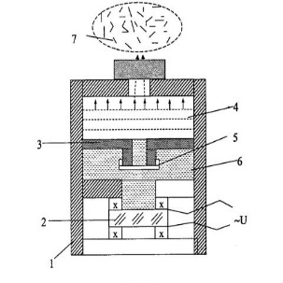
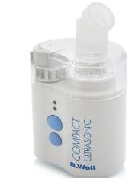
Ингаляторы - аппараты, предназначенные для лечения дыхательных путей специальными дыхательными смесями, с лекарственными веществами. Ингаляторы содержат емкость с дыхательной смесью и устройство для подачи ее в дыхательные пути. В зависимости от типа и устройства для подачи дыхательной смеси ингаляторы подразделяются на УЗ, компрессорные и паровые. УЗ ингаляторы: УЗ-вибраторы вмонтированы в емкость для жидкого лекарственного средства, в процессе своей работы производят дыхательную смесь в виде облака из мелкодисперсных частиц водных растворов лекарственных средств и воздуха. Отечественные УЗ-ингаляторы используют вибраторы, работающие на частоте 2,64 МГц, зарубежные - 1,6-1‚7 МГц, при этом для вдыхания облака из мелкодисперсных частиц используется либо собственное активное дыхание пациента через загубник, либо принудительное дыхание через встроенный винтилятор.
В основу работы УЗ-ингаляторов положено свойство мощных УЗ волн, направленных снизу на поверхность жидкости, отрывать от нее частицы, которые образуют аэрозольное облако с размером частиц аэрозоля 0,5-10 мкм.
Рисунок. В стакане 1 закреплен пьезоэлемент 2, который колеблется в соответствии с приложенным напряжением U. Сверху в стакан налита дистиллированная вода 6. Она служит промежуточной средой, через которую ультразвуковые колебания передаются на лавсановую пленку 5, закрывающую штуцер на насадке 3. Ha насадку наливается лекарственный препарат. Ультразвуковые колебания снизу, передаваемые через воду и лавсановую пленку, вырывают из лекарственной среды над насадкой мелкие частицы, которые выходят через штуцер на верхней крышке и подаются в маску из которой осуществляется вдох.
В компрессорных ингаляторах (громкие) для создания дыхательной смеси используется механический компрессор с электроприводом. Такие аппараты используются для создания дыхательных смесей с крупнодисперсными лекарственными средствами, растворенными в маслах или в тяжелых эфирах. В некоторых стационарных моделях предусмотрена возможность создания многоместных ингаляционных кабинетов, в которых ряд индивидуальных распылителей аэрозоля подсоединен к одному общему компрессору. В паровых ингаляторах для создания дыхательной смеси используются средства для нагрева растворов лекарственных веществ до парообразования, а для доставки лекарственных средств в дыхательные пути используется собственное активное дыхание пациента через индивидуальную маску.

Галотерапия.

Галотерапия - немедикаментозный метод лечения и профилактики бронхиальной астмы и других заболеваний органов дыхания. В основе метода лежит воссоздание лечебного микроклимата соляных копий на поверхности земли в так называемых галокомплексах и галокамерах. Основным лечебным фактором метода является мелкодисперсный аэрозоль (0,5-5 мкм), который образуется в галокамере благодаря облицовке стен плитами из природных солей или приготавливается из солей с помощью специальных ингаляторов, называемых галогенераторами.
Галогенератор сухой солевой аэрозольтерапии АСА-01.3 (рисунок). Галогенератор установлен в блоке управления (рисунок).
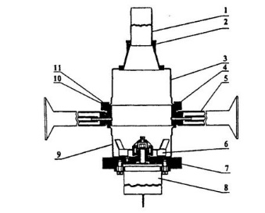
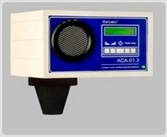
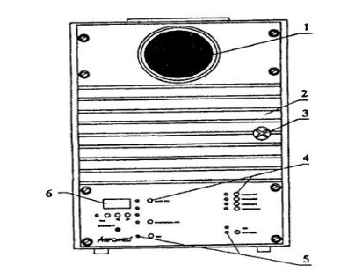

В верхней части лицевой панели блока управления находится окно 1 для забора воздуха, закрытое сеткой. В средней части лицевой панели расположена дверца 2 с ручкой 3, которая обеспечивает доступ в рабочую камеру. На нижней части лицевой панели расположены органы управления 4, индикации 5 и табло 6 для отображения информации. На задней стенке аппарата расположена выходная труба, розетка для подключения сетевого кабеля, розетка для подключения датчиков концентрации, температуры и влажности, автоматический выключатель сети.
Галокамера представляет собой два специально оборудованных помещения. В лечебном помещении площадью 15-25 м², исходя из расчета 3-4 м² на одного пациента, в удобных креслах располагаются больные. На стены может быть нанесено специальное солевое покрытие, являющееся буферной емкостью по отношению к атмосферной влаге и способствующее поддержанию заданных условий среды. В этом помещении создается лечебная аэродисперсная среда, насыщенная аэрозолем хлорида натрия. Галогенератор располагается в помещении–операторской и подает в лечебное помещение поток осушенного и очищенного воздуха, насыщенного высокодисперсными частицами солевого аэрозоля. С целью поддержания заданных оптимальных параметров микроклимата в лечебном помещении устанавливаются датчики непрерывного измерения массовой концентрации аэрозоля хлорида натрия, а также влажности и относительной влажности воздуха.
Фито-‚ или ароматерапия - немедикаментозный метод лечения и профилактики различных заболеваний органов дыхания, в основе которого лежит моделирование естественного фитофона в условиях лечебного помещения путем обогащения воздуха парами эфирных масел. Лечебные помещения (аэрофитокабинеты) могут быть одноместными и многоместными, оснащенными одним или несколькими фитогенераторами и набором различных эфирных масел. Привести примеры.
Гипокситерапия - метод лечения, реабилитации и профилактики, в основе которого лежит моделирование дыхательной среды высокогорья - пониженное содержание кислорода при нормальном или пониженном атмосферном давлении. Привести примеры. Дать определение спелеотерапии (соли Пермского моря).
Аппараты для анальгезии (анестезии).

Четыре метода электроанальгезии:
1. Транскраниальная электроанальгезия (ТЭА) - для интра- и постоперационного обезболивания, обезболивания родов‚ купирования острых и хронических болей. Применяются различные варианты лобно-затылочного и надглазнично-затылочного расположения электродов.
2. Чрескожная электронейростимуляция (ЧЭНС) рецепторных окончаний и нервных волокон. Основная задача ЧЭНС - селективная активация толстых низкопороговых волокон. Используются импульсы малой длительности (порядка 10-1000 мкс), имеющие форму «спайка» или близкую к прямоугольной. Частота следования импульсов 1-200 Гц, амплитуда - до 100 мА.
Пример- аппарат «Дельта-102». Представляет собой двухканальный генератор импульсов в форме «спайка» с раздельными регуляторами амплитуды тока в каждом канале и общими регуляторами длительности и частоты повторения. Аппарат снабжен стерилизуемыми одноразовыми электродами из алюминиевой фольги и комплектом электродов многоразового использования. Устройство контроля и блокировки входных цепей, защищает пациента от последствий обрывов кабелей и неправильных действий персонала. Конструкция аппарата позволяет крепить его к операционному столу и к хирургической койке.
3. Эпидуральная электронейростимуляция (ЭЭНС) - с помощью проводов-электродов, вводимых в эпидуральное пространство позвоночного канала. Стимулирующее воздействие оказывается на дорсальные корешки и дорсальные столбы спинного мозга. Эпидуральное пространство — это щелевидное замкнутое пространство цилиндрической формы между надкостницей позвоночного канала и костной мозговой оболочкой.
4. Периневральная электростимуляция (ПЭНС) - c помощью тонких проводов-электродов, подводимых через пункционные иглы к периневрию - оболочке нервных столбов и сплетений.
Пример «Дельта-301». Три режима стимуляции: низкочастотный (2-20 Г ц), высокочастотный (20-200 Гц) и режим «посылка-пауза» с частотой посылок 0,5-5 Гц. Длительность импульсов регулируется в интервале 50-350 мкс. Амплитуда импульсов в обоих каналах регулируется независимо в интервале 0-20 В.
Электростимуляция периферических нервов, обычно лучевого или локтевого, вызывает в мышцах кисти биоэлектрич. или механич. ответ. Сравнение ответов, полученных до введения миорелаксантов, и ответов на фоне их действия позволяет оценить глубину и тип нервно-мышечного блока.
Для преодоления проблем размещения аппаратов, закрепления электродов (если несколько методов), нарушения требований электробезопасности (риск возникновения неконтролируемых путей стимулирующих токов между электродами разных аппаратов, а также токов утечки) создан полифункциональный анестезиологический электростиммулятор «Анестим-ПФ», совместимый с ранее созданными монофункциональными электростимуляторами («Дельта-101», «Дельта-102», «Дельта-301», «Синапс-1»). Он реализует все режимы чрескожной и перкутанной противоболевой стимуляции, тестирующую стимуляцию для проведения региональных блокад и для оценки нервно-мышечного блока. Аппарат спроектирован с использованием МП техники, имеет переносную конструкцию, пленочную клавиатуру, цифровую индикацию значений параметров, содержит два основных блока - электростимуляционной анальгезии (ЭСА) и тестирования нервно-мышечной передачи. В обоих блоках формируются прямоугольные импульсы длительностью 200 мкс. Аппарат обладает развитой системой автотестирования и блокировок выходных цепей: Аппарат снабжен обширным комплексом принадлежностей: набором полимерных электродов для ЧЭНС, набором эпидуральных и периневральных проводов-электродов. Имеется специальный тестирующий электрод с держателем и кнопкой для поиска зонд стимуляции и сенсометрических исследований, а также выносное устройство для «быстрого» тестирования нервно-мышечной блокады. Аппарат целесообразно использовать в операционном блоке, где регулярно проводятся операции с применением регионарной анестезии и миорелаксантов, а также в послеоперационных блоках.

